Ruit 73
Gebruik die 1933-vertaling
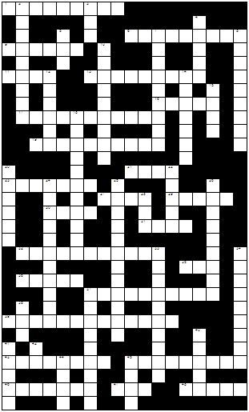

LEIDRADE DWARS:
1. Jesus is hier gevange geneem.
6. Ahasia het gestuur dat hulle hierdie god raadpleeg om te hoor of hy sal herstel van sy besering.
9. Dawid en Haggit se seun.
11. Hierdie twee diere het 42 kinders doodgemaak wat die profeet gespot het.
13. Daniel se Babiloniese naam.
16. Die psalmdigter sê dat die olie van sy baard drup.
17. ‘n Skinker wat 12 jaar nie hierdie mense se brood geëet het nie.
19. Een van die sewe gemeentes in klein-Asië aan wie Johannes ‘n brief moes skryf.
21. Hierdie priester het Artasasta versoek om die priesterdiens te herstel na Ballingskap.
23. Hoewel hy in opstand was teen sy pa, het die pa baie getreur toe hy dood is
27. Paulus beveel hierdie dienares aan by die gemeente in Rome.
29. Die rigter wat begrawe is in Pireaton.
30. Die Jode het gedink Johannes die Doper is dalk hierdie profeet.
31. Hy het verbode vrugte geëet.
32. Die Here sal ook sy Gees op hulle uitgiet.
35. Sagaria se dogter en ‘n konings-moeder.
36. By hierdie rivier het Esra ‘n vastyd uitgeroep.
37. Paulus dra sy blydskap oor die aankoms van hierdie man oor as by vir gemeente in Korinte skryf.
39. Hierdie insek is nie onrein nie en kon geëet word.
43. Hierdie koning van Gerar het Sara laat haal nadat Abraham gesê het sy is sy suster.
45. Een van die stede van Ben-Hadad in Israel aangeval het.
46. Die Here vra vir Job of hierdie voël op sy bevel hoog vlieg en sy nes boos. bou.
47. Die Here sal uit hierdie god van Babel se mond alles uithaal wat by verslind het.
48. Hierdie vetgemaakte voëls was deel van die daaglikse rantsoen van SaIomo.

AF
2. Hierdie man het by die koning gaan pleit toe hulle Jeremia in die put gegooi het.
3. Lameg se vrou.
4. Na ‘n moord het Absalom drie jaar hier vertoef
5. Debora is onder hierdie boom begrawe.
7. In sy dae het hulle ‘n brief geskryf om toestemming te vra om voort te gaan met die tempelbou.
8. Die bynaam wat Jesus vir die seuns van Sebbedeus gegee het.
10. Sy pa het Jesus se kruis gedra.
12. Een van die stede van Juda by die Soutstad soos Josua dit ingedeel het.
14. Paulus noem hom die vader van die gelowiges.
15. Die twaalf verkenners het die kinders van hierdie man as reuse gesien.
18. Paulus vaardig hierdie man af om in die gemeente in Filippi te gaan arbei.
20. Hy is tereggestel op die verjaarsdag van die Farao.
22. Absalom het hom in die plek van Joab aangestel as hoof van die leër.
24. Een van die stede waar Jefta die Ammoniete in die geveg verneder het.
25. ‘n Bloedverwant van Farao wat op sy troon sit.
26. ‘n Bestanddeel van Esegiël se brood voor by 390 dae op sy sy gelê het.
28. Die moeder van alles wat lewe.
33. Die Filistyne het die ark van die Here hier buitgemaak.
34. Hierdie plant sal saam met die sipres en plataan die heiligdom versier.
37. Hierdie mense het gereken dat Christene steeds besny moes word.
40 . Die godin van Efese.
41. Hy was bang vir die Israeliete en het ‘n besweerder gekry om die volk te vervloek.
42. Die tweede stad wat die Israeliete verower het.
44. Uit die nageslag van Esau, ‘n seun van Sobal.
45. Hier het ‘n muur op 27 000 man geval.

